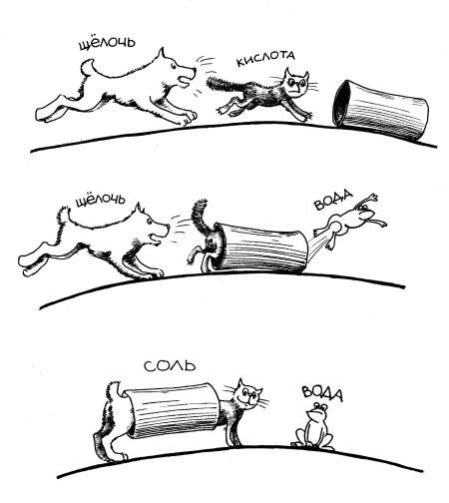
На юмористическом рисунке изображена схема реакции нейтрализации.
Задания:
- Какая из предложенных реакций соответствует данной схеме:
- Cu(OH)₂ + HCl→
- Fe(OH)₂ + H₂SO₄→
- NaOH + H₂SO₄→
- Al(OH)₃ + NaOH→

- Согласно рисунку, возможно получение соли:
- Нитрата серебра
- Хлорида меди (II)
- Карбоната цинка
- Сульфата калия

- Ученик провёл реакцию нейтрализации. Из полученного раствора ему удалось выкристаллизовать 14,2 г сульфата натрия. Сколько граммов 10%-го раствора щелочи ученик использовал для опыта:
- 80 г
- 40 г
- 8 г
- 4 г

- На уроке было дано задание составить возможные названия кислых, основных и средних солей серной и соляной кислот. У одного ученика в тетради появилась запись ответов. Найди неправильное название соли в ответе ученика:
- Гидросульфат калия
- Гидроксохлорид натрия
- Сульфат магния
- Гидроксохлорид кальция.

Азот – это элемент, который является обязательным для существования живых организмов. Растения извлекают азот из грунта и перерабатывают его в различные белки и аминокислоты. Животные и люди не могут усваивать азот ни в свободном виде, ни в качестве его простых соединений. Для питания и роста им необходим белок, составной частью которого является азот. Только при участии растений мы получаем столь необходимый нам элемент для жизни. После сбора урожая вместе с растениями уносится и то малое количество азота, которое прежде находилось в земле. Чтобы ускорить процесс регенерации почвы применяют азотные удобрения.
Задания:
- Нитрат аммония – самое эффективное азотное удобрение. Массовая доля (%) азота в этом удобрении:
- 17,5%
- 26,7%
- 35,0%
- 45,2%
- Раствор для подкормки аквариумных растений должен содержать 1,4 г азота в одном литре. Сколько граммов нитрата аммония нужно взять для приготовления 2 л такого раствора.
- 4 г
- 8 г
- 12г
- 28 г
- Неорганические удобрения хорошо растворимы в воде. Из предложенных формул выберите то удобрение, которое при полной диссоциации образует одинаковое число моль ионов, что и натриевая селитра NaNO₃:
- Кальциевая селитра Ca(NO₃)₂
- Сульфат калия K₂SO₄
- Аммонийная селитра NH₄NO₃
- Сульфат аммония (NH₄)₂SO₄
- Какое утверждение о воздействии азотных удобрений на окружающую среду является неверным:
- Избыток азотного удобрения в почве способствует изменению климата из-за выбросов сильного парникового газа – закиси азота;
- Избыток азота в почве не является серьезной угрозой для человека, приносит только большой урожай;
- Азотные удобрения, попадая в водоёмы, вызывают бурный рост водорослей, что ведёт к высыханию водоёмов;
- Неусвоенные растениями азотные удобрения отравляют питьевые источники.

